# PROPOSAL PROYEK

**APLIKASI “** **Agoda ”**

**MATA KULIAH : PROYEK PRANGKAT LUNAK**



**DISUSUN OLEH :**

**Reizky Yudha Lesmana**

**A11.2019.11647**

**KELOMPOK A11.4605**

**PROGRAM STUDI TEKNIK INFORMATIKA**

**FAKULTAS ILMU KOMPUTER**

**UNIVERSITAS DIAN NUSWANTORO**

# PROJECT CHARTER

1. **Nama Proyek**

“Sistem Payment, Booking, Insurance ”

1. **Nama Tim**

Tim Pengembang MHS-Online UDINUS

1. **Tanggal Mulai Proyek**

27 April 2022

1. **Tanggal Berakhir Proyek**

28 Juli 2022

1. **Deskripsi Proyek**

Kondisi arus mudik yang semakin padat membuat banyak orang kesusahan dalam membooking sebuah kamar sebagai tempat istirahat. Pengguna layanan booking online ini membutuhkan suatu aplikasi yang mampu memudahkan untuk pemesanan kamar hotel atau Villa dan terjamin keamanannya. Perusahaan penyedia layanan booking online sebagai penghubung antara pelangaan dan resepsionis hotel atau villa tersebut agar memudahkan proses pemesanan kamar. Maka diperlukan aplikasi yang mampu melakukan proses pemesanan kamar. Aplikasi tersebut merupakan aplikasi berbasis mobile yang dapat digunakan kapan saja dan dimana saja. Perushaan dapat mempermudah pelanggan dan resepsionis hotel dalam proses pemesanan kamar secara online. Oleh karena itu, proyek ini akan dikembangkan pada aplikasi E-comerce Agoda untuk dapat memesan kamar gotel secara online tanpa harus datang ke hotel tersebut.

1. **Stakeholde**r

Product Owner : Agoda

Project Sponsor : Devisi Developer Agoda

Project Leader : Reizky Yudha Lesmana

Business & Sysetem Analyst : Afif Osamaladen, M.T

Data Base Designer : Rafi Aditya Seno Aji, M.CS

UI Designer : Reizky Yudha Lesmana, S.DS

Front-End Programer : Abdullah S.kom

Back-End Programer : Erza Juan Bastilla S,kom

**PROJECT SCOPE STATEMENT**

1. **Ruang Lingkup**

Sistem Agoda adalah sistem E-commerce yang dapat memesan kamar secara otomatis tanpa harus datang. Pemesanan ini di lakukan dengan menggunakan aplikasi yang di beri nama Agoda fitur E-commerce dalam Agoda memungkingkan pelanggan ataupun calon pelanggannya untuk memesan kamar secara mudah.

1. **Deskripsi Fungsionalitas**

* Login
* Memilih Hotel
* Booking berapa Kamar
* Pembayaran
* Asuransi
* Bukti Pemesanan

1. **Work Breakdown Structure**

**Task Estimated Duration**

Design 3 Minggu

Membuat Fitur 10 Minggu

Testing 2 Minggu

1. **Gantt Chart**

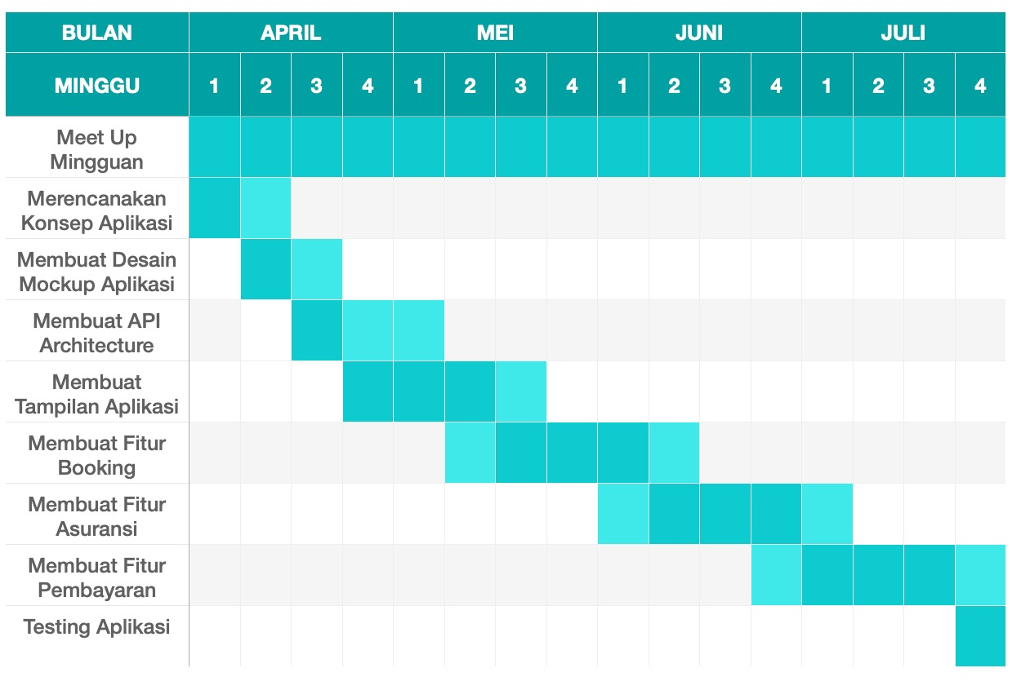

1. **Estimasi Biaya**

Biaya :

Gaji Pegawai selama 4 bulan = 5 x 4Jt = 100 Jt

Operasional selama 4 bulan = 10Jt

Total Biaya : 110 Juta